
Guide Writer
6.4

Chapitre 6
Mise en page : Approfondissement
Utiliser les colonnes, les cadres, les tableaux et les sections
Droits d’auteur
Ce document est protégé par Copyright © 2020 par l’Équipe de Documentation de LibreOffice. Les contributeurs sont nommés ci-dessous. Vous pouvez le distribuer et/ou le modifier sous les termes de la Licence Publique Générale GNU (https://www.gnu.org/licenses/gpl.html), version 3 ou ultérieure, ou de la Licence Creative Commons Attribution
(https://creativecommons.org/licenses/by/4.0/), version 4.0 ou ultérieure.
Toutes les marques déposées citées dans ce guide appartiennent à leurs légitimes propriétaires.
Contributeurs
Ont contribué à cette édition
Jean Hollis Weber | Jenna Sargent | Felipe Viggiano
Ont contribué aux éditions précédentes
Jean Hollis Weber | Bruce Byfield | Gillian Pollack
Jamie Eby | John A Smith | Ron Faile Jr.
Traduction
De cette édition
Traducteurs | Jean-Luc Vandemeulebroucke
Relecteurs
Des éditions précédentes
Traducteurs | Jean-Luc Vandemeulebroucke
Relecteurs | Philippe Clément
Retours
Veuillez adresser tout commentaire ou suggestion concernant ce document à la liste de diffusion de l’Équipe de Documentation : doc@fr.libreoffice.org
- Remarque
tout ce que vous envoyez à la liste de diffusion, y compris votre adresse mail et toute autre information personnelle incluse dans le message, est archivé publiquement et ne peut pas être effacé.
Date de publication et version du logiciel
Publié le XXX 20XX. Basé sur LibreOffice 6.4.
Utiliser LibreOffice sur un Mac
Sur Mac, certaines touches et certains éléments de menu sont différents de ceux utilisés sous Windows ou Linux. Le tableau ci-dessous donne quelques substitutions courantes pour les instructions de ce chapitre. Pour une liste plus détaillée, voyez l’Aide de l’application.
Windows ou Linux | Équivalent Mac | Effet
Sélection du menu Outils > Options | LibreOffice > Préférences | Accès aux options de configuration
Clic droit | Control+clic ou clic droit selon la configuration de l’ordinateur | Ouvre un menu contextuel
Ctrl (Control) | ⌘ (Command) | Utilisé avec d’autres touches
F11 | ⌘+T | Ouvre l’onglet Styles et Formatage du volet latéral

Des modifications essentiellement de forme, pas mal de nouvelles copies d’écran et le déplacement de la section sur les bordures et l’arrière-plan depuis le chapitre 5 (en moins détaillée, mais c’est bien plus complet dans le Guide Draw).
Table des matières
Introduction 1
Choix d’une méthode de mise en page 1
Utiliser des colonnes pour la mise en page 2
Définir la largeur et l’espacement des colonnes 3
Formater les lignes de séparation 3
Revenir à une mise en page à colonne unique 4
Répartir le texte entre les colonnes 4
Utiliser des cadres pour la mise en page 4
Créer des cadres 5
La barre d’outils Cadre 5
Changer la position, la taille et les attributs d’un cadre 6
Ancrer les cadres 8
Lier les cadres 8
Utiliser des tableaux pour la mise en page 10
Positionner des informations dans les en-têtes et pieds de page 10
Créer des titres en marge 10
Exemple 10
Utiliser des sections pour la mise en page 13
Créer des sections 13
Nommer les sections 14
Lier les sections 14
Protéger les sections contre les modifications 15
Protection par mot de passe 15
Masquer les sections 16
Disposer la section en plusieurs colonnes 17
Mettre la section en retrait par rapport aux marges 18
Modifier l’arrière-plan de la section 19
Personnaliser les notes de fin et de bas de page d’une section 19
Personnaliser les notes de bas de page 20
Personnaliser les notes de fin 20
Enregistrer une nouvelle section 20
Modifier et supprimer des sections 20
Éditer les attributs de la section 21
Modifier le format de la section 21
Supprimer des sections 22
Actualiser les liens 22
Actualisation automatique des liens 22
Actualisation manuelle des liens 22
Supprimer des liens 23
Modifier l’orientation d’une page à l’intérieur d’un document 23
Paramétrer un style de page en mode paysage 23
Insérer une page en mode paysage dans un document en mode portrait 24
En-tête en mode portrait sur pages en mode paysage 25
Paramétrer les bordures et l’arrière-plan 28
Ajouter une bordure 29
Ajouter une couleur à l’arrière-plan 30
Ajouter un bitmap (image) à l’arrière-plan 31
Ajouter un dégradé, un motif ou des hachures à l’arrière-plan 32
Supprimer une couleur, un dégradé, une image ou tout autre arrière-plan 32
Ajuster la transparence de l’arrière-plan 32

Introduction
Writer offre plusieurs méthodes pour vous permettre de contrôler la mise en page. Le chapitre 5, Mise en page : les bases, décrit l’utilisation des styles de page et de quelques fonctions associées. Ce chapitre présente l’utilisation
- des colonnes,
- des cadres,
- des tableaux,
- des sections,
- le changement d’orientation des pages à l’intérieur d’un document,
- les bordures et arrière-plans
- Remarque
Dans un document produit avec Writer, toutes les pages sont basées sur des styles de page. Les autres méthodes de mise en page décrites dans ce chapitre s’appuient toutes sur le style de page sous-jacent.
- Conseil
La mise en page est normalement plus simple à réaliser si vous sélectionnez les options pour afficher le texte, les objets, les tableaux et les limites de sections dans la page LibreOffice – Couleurs de l’interface de la boîte de dialogue Options (Outils > Options) et celles pour afficher les fins de paragraphes, les tabulations, les sauts et autres éléments dans la page LibreOffice Writer – Aides au formatage de la même boîte de dialogue.

Choix d’une méthode de mise en page
La meilleure méthode de mise en page dépend de l’aspect que devra avoir le document final, du type d’informations qu’il va contenir et du format dans lequel il sera publié : format fixe (imprimé, PDF), format variable (HTML, ePub) ou formats multiples. Voici quelques exemples. Toutes les techniques mentionnées ici sont décrites dans ce chapitre.
- Pour un livre semblable à ce guide de l’utilisateur avec une colonne de texte, certaines figures sans texte à côté d’elles et d’autres avec une description, utilisez les styles de page pour une mise en page de base et des tableaux pour placer les figures à côté du texte qui les décrit là où c’est nécessaire.
- Utilisez des sections (comportant deux colonnes ou plus) pour un index ou tout autre document comportant deux colonnes où le texte passe de la colonne de gauche à celle de droite puis à la page suivante sans interruption. Si le titre du document, sur la première page, en occupe toute la largeur, placez-le dans une section ne comportant qu’une seule colonne.
- Pour un bulletin d’information avec une mise en page complexe, deux ou trois colonnes sur la page et des articles qui se poursuivent d’une page à un autre endroit situé plusieurs pages plus loin, utilisez les styles de page pour la mise en page de base. Placez les articles dans des cadres liés et ancrez, le cas échéant, les images à des positions fixes sur la page.
- Conseil
Pour un document destiné à être publié en HTML, ePub ou tout autre format pas encore définitivement fixé, utilisez des techniques de mise en page minimales. Certaines méthodes (colonnes, cadres, tableaux larges) sont souvent mal exportées dans ces formats.

Utiliser des colonnes pour la mise en page
C’est une bonne idée de paramétrer votre style de page de base (par exemple le Style par défaut) avec la mise en page la plus courante utilisée dans votre document, soit sur une colonne, soit sur plusieurs. Vous pouvez alors définir des styles de page supplémentaires pour celles qui auront un nombre différent de colonnes.
- Remarque
Si vous désirez combiner des nombres différents de colonnes sur une même page, vous devrez utiliser des sections (décrites dans « Utiliser des sections pour la mise en page » à partir de la page 14).
Pour définir le nombre de colonnes sur une page :
- Sélectionnez Format > Style de page dans la barre de menu, faites un clic droit dans la page et choisissez Style de page dans le menu contextuel ou cliquez sur le bouton Plus d’options () dans la section Format de l'onglet Page dans le volet latéral pour ouvrir la boîte de dialogue Style de page. Ouvrez l’onglet Colonnes (Figure 1).
- Dans la section Paramètres, Choisissez le nombre de colonnes et, dans les sections suivantes, précisez l’espacement entre les colonnes et si vous désirez un trait de séparation entre celles-ci. Vous pouvez utiliser les dispositions prédéfinies par Writer ou en créer une qui vous soit personnelle. La vignette de prévisualisation à droite de la section Paramètres vous montre l’aspect de la disposition choisie.
- Cliquez sur OK pour enregistrer les modifications.
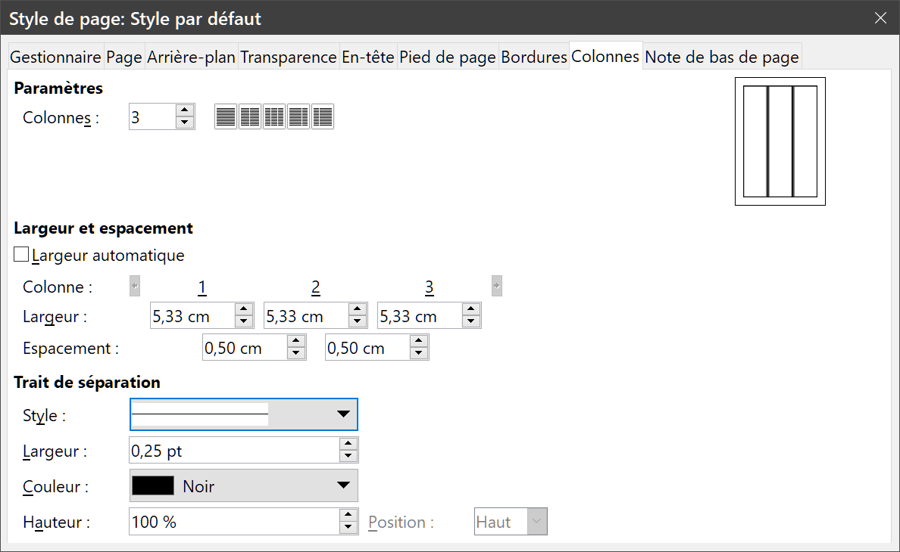
Figure 1 : Définir le nombre de colonnes sur une page.

Définir la largeur et l’espacement des colonnes
Cochez l’option Largeur automatique dans la section Largeur et espacement pour créer des colonnes de largeurs égales ou prédéfinies.
Pour personnaliser la largeur et l’espacement des colonnes :
- Décochez l’option Largeur automatique dans la section Largeur et espacement.
- Saisissez la largeur des colonnes dans les champs de la ligne Largeur.
- Saisissez l’espace entre les colonnes dans les champs de la ligne Espacement.
Si vous définissez plus de trois colonnes, utilisez les boutons fléchés sur la ligne Colonne pour les faire défiler.

Formater les lignes de séparation
Un espace vide suffit habituellement à séparer les colonnes, mais vous pouvez afficher des lignes de séparation entre celles-ci :
- Dans la liste déroulant Style, sélectionnez le style de ligne parmi les trois disponibles.
- Dans le champ Largeur, choisissez la largeur de la ligne à utiliser entre 0,25 pt et 9,0 pt (1 pt = 1 point = 1/12 pica = 1/72 pouce = 127/360 mm = 0,3527 mm).
- À l’aide du champ Hauteur, réglez la hauteur de la ligne en pourcentage de celle de la colonne. Les valeurs possibles vont de 25 % à 100 %. Vous pouvez aussi saisir une mesure.
- Si vous avez choisi une hauteur inférieure à 100 %, utilisez la liste déroulante Position pour choisir l’alignement des lignes de séparation. Les choix possibles sont Haut, Centré et Bas.
- La couleur des lignes peut être choisie dans la liste déroulante Couleur.
- Astuce
Pour saisir rapidement les valeurs maximale et minimale permises dans une boîte de saisie, cliquez sur la valeur actuelle et appuyez respectivement sur les touches Page précédente et Page suivante.

Revenir à une mise en page à colonne unique
Pour revenir à un style de page présentant une seule colonne, dans la section Paramètres de la boîte de dialogue Colonnes, remettez 1 dans le champ Colonnes ou cliquez sur l’icône qui propose une mise en page à une seule colonne.

Répartir le texte entre les colonnes
Quand vous ajoutez du texte à colonne, celui-ci s’écoule de cette colonne à la suivante. La dernière colonne peut être plus courte que les autres.
Si vous désirez répartir le texte entre les colonnes de telle façon qu’elles aient à peu près la même hauteur, vous devez utiliser une section comportant plusieurs colonnes ; voir « Disposer la section en plusieurs colonnes » à la page 18.
- Conseil
Sélectionnez Affichage > Marques de formatage dans la barre de menu (ou appuyez sur Ctrl+F10) pour afficher les marques de fin de paragraphe (¶). Un comportement inattendu des colonnes est souvent dû à des paragraphes saisis accidentellement qui sont normalement invisibles mais qui occupent de la place.

Utiliser des cadres pour la mise en page
Les cadres sont très utiles pour mettre en page des bulletins d’information ou tout autre document à la forme élaborée. Ils peuvent contenir du texte, des tableaux, plusieurs colonnes, des images et d’autres objets.
Utilisez des cadres quand vous devez :
- positionner quelque chose à un endroit précis sur une page, par exemple un logo ou un encadré de type « dernières minutes » dans un coin de la page ;
- permettre au texte d’une page de continuer sur une autre plus éloignée que la page suivante, en liant le contenu d’un cadre à un autre pour qu’il s’écoule entre eux quand vous le modifiez ;
- disposer le texte autour d’un objet tel qu’une photographie.
Comme LibreOffice ne vous permet pas de définir des styles de page avec des cadres récurrents (sauf s’ils sont ancrés dans l’en-tête ou le pied de page), pensez à faire quelques rapides croquis de la disposition de base des pages dont vous aurez besoin en indiquant la position approximative des différents cadres et leur utilisation. Essayez de conserver un nombre de configurations aussi faible que possible pour éviter que l’ensemble devienne confus.
Apportez une attention particulière à la position des cadres. Une des méthodes les plus efficaces pour positionner un cadre consiste à aligner sa marge gauche avec celle du paragraphe qui le précède. Pour obtenir ce résultat, le cadre est inséré dans un paragraphe vide du même style que le précédent. Sélectionnez Insertion > Cadre > Cadre ; dans la section Position de l’onglet Type, choisissez De gauche dans le champ Horizontal pour positionner le cadre exactement à l’endroit que vous désirez.
Pensez aussi à la façon dont le texte va entourer le cadre et à l’espace entre les deux. Plutôt que de placer le cadre près du texte, laissez un peu de place entre eux en utilisant l’onglet Adapter.
Vous pouvez formater les cadres individuellement ou définir des styles de cadre ; voyez le chapitre 9, Travailler avec les styles.

Créer des cadres
Il est possible de créer un cadre de plusieurs manières selon les besoins.
- Choisir Insertion > Cadre > Cadre pour créer un cadre vide. La boîte de dialogue Cadre (Figure 3) s’ouvre. Vous pouvez cliquer sur OK et revenir la personnaliser plus tard ou définir les propriétés du cadre à ce moment-là.
- Sélectionner du texte puis choisir Insertion > Cadre > Cadre pour ouvrir la boîte de dialogue Cadre. Personnalisez le cadre (par exemple en ajoutant un espace entre le cadre et le texte) et cliquez sur OK. Le texte sélectionné est retiré du flux normal et inséré dans le cadre.
- Choisir Insertion > Cadre > Encadrer interactivement ou cliquez sur le bouton Encadrer interactivement () de la barre d’outils Insérer (dans ce cas, vous pouvez choisir le nombre de colonne avant de tracer le cadre). Le pointeur de la souris change de forme. Cliquez et tirez la souris pour dessiner un cadre vide. Si un texte était sélectionné, il sera retiré du flux normal et inséré dans le cadre. Pour le personnaliser, faites un clic droit sur le cadre et choisissez Propriétés dans le menu contextuel.
- Insérer une formule ou un objet OLE en choisissant Insertion > Objet > [type d’objet]. L’élément est inséré dans un cadre. Pour le personnaliser, faites un clic droit sur le cadre et choisissez Propriétés dans le menu contextuel.,
Pour ajouter un contenu à un cadre, commencez par le désélectionner en cliquant quelque part ailleurs dans la page, puis cliquez dans le cadre pour y placer le curseur de texte et ajoutez votre contenu comme vous le feriez sur la page principale. Quand vous avez terminé, désélectionnez le cadre.
- Remarque
L’entrée de menu Insertion > Cadre > Cadre flottant concerne les documents HTML.

La barre d’outils Cadre
Quand vous créez ou sélectionnez un cadre, la barre d’outils Cadre s’affiche (). Par défaut, elle remplace la barre de Formatage. Vous pouvez aussi l’afficher en choisissant Affichage > Barres d’outils > Cadre dans la barre de menu.
 | Ancre |  | Pas d’adaptation |  | Renvoi relatif à la page
 | Renvoi dynamique à la page |  | Adapter à gauche |  | Adapter à droite
 | Adaptation continue |  | Palette Aligner |  | Envoyer à l’avant
 | Envoyer vers l’avant |  | Envoyer vers l’arrière |  | Envoyer à l’arrière
 | Au premier plan |  | À l’arrière-plan |  | Palette Bordures
 | Palette Style de bordure |  | Palette Couleur de bordure |  | Couleur d’arrière-plan
 | Enchaîner les cadres |  | Annuler l’enchaînement des cadres
Figure 2 : La barre d’outils Cadre

Changer la position, la taille et les attributs d’un cadre
Quand un objet est ajouté dans un document, Writer le place automatiquement dans un cadre d’un type prédéfini. Celui-ci détermine la position de l’objet sur la page ainsi que la façon dont il interagit avec les autres éléments du document. Vous pouvez éditer le cadre en changeant le style qu’il utilise ou en le formatant manuellement quand il est ajouté au document. Les styles de cadre sont présentés au chapitre 9, Travailler avec les styles.
Pour modifier la taille ou la position d’un cadre, commencez par le sélectionner puis utilisez soit la souris, soit la boîte de dialogue Cadre (Figure 3). L’utilisation de la souris est plus rapide mais moins précise.
- Conseil
Vous pourrez utiliser la souris pour dégrossir la mise en page puis vous servir de la boîte de dialogue pour un ajustement précis.
Vous pouvez modifier manuellement la taille d’un cadre comme ceci :
- en cliquant sur les carrés verts (poignées de dimensionnement) et en les tirant jusqu’à la taille voulue,
- en ajoutant du contenu au cadre (la taille du cadre s’adaptera automatiquement si, par exemple, vous lui ajoutez une grande image),
- en revenant à la boîte de dialogue pour y définir la taille et d’autres propriétés.
Pour modifier l’emplacement du cadre avec la souris, cliquez et tirez un de ses bords ou placez le pointeur quelque part dans le cadre. (Le curseur en forme de barre se transforme en quadruple flèche quand il est en bonne position pour débuter le mouvement.)
Pour modifier la taille d’un cadre avec la souris, tirez une des poignées de redimensionnement. Celles des côtés modifient le cadre dans une seule dimension, celles des coins le modifient dans deux dimensions.
Ces actions changent les proportions du cadre. Pour qu’il conserve les mêmes proportions, appuyez sur la touche Maj en tirant une des poignées.
Vous pouvez ouvrir la boîte de dialogue Cadre à tout instant en sélectionnant le cadre, en faisant un clic droit et en choisissant Propriétés dans le menu contextuel.
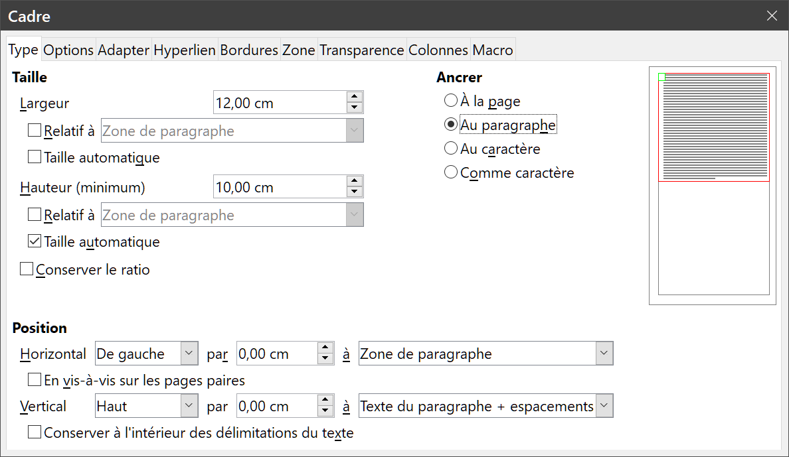
Figure 3 : La boîte de dialogue Cadre.
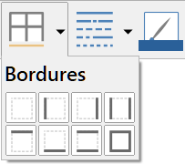
Pour ajouter ou supprimer une bordure à un cadre , cliquez sur le bouton Bordure de la barre d’outils Cadre et faites votre choix dans la palette qui s’ouvre alors, ou ouvrez la boîte de dialogue Cadre à l’onglet Bordures (Figure 4) et cliquez sur le premier préréglage (Définir sans bordure) dans la section Disposition des lignes. Vous pouvez aussi affecter un style sans bordure au cadre ; voyez le chapitre 9, Travailler avec les styles, pour plus d’informations sur les styles de cadre.
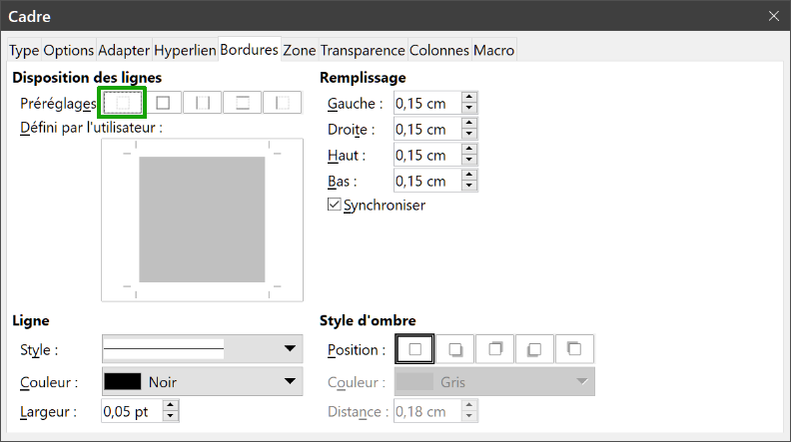
Figure 4 : Supprimer la bordure d’un cadre.
- Remarque
Ne confondez pas la bordure d’un cadre avec les limites du texte qui sont rendues visibles grâce au menu Affichage (en sélectionnant Affichage > Délimitations du texte).

Ancrer les cadres
Avec la boîte de dialogue Cadre, ou par un clic droit en sélectionnant Ancre, vous pouvez ancrer un cadre à une page, à un paragraphe, à un caractère ou l’ancrer comme un caractère.
À la page
Le cadre conserve la même position par rapport aux marges de la page. Il n’est pas déplacé quand vous ajoutez ou supprimez du texte. Cet ancrage est utile quand le cadre n’a pas besoin d’être visuellement associé à un élément particulier du texte. Il est souvent utilisé dans les bulletins d’information ou autres documents qui demandent beaucoup de mise en page. Il permet aussi de centrer verticalement un texte sur une page.
Au paragraphe
Le cadre est associé à un paragraphe et se déplace avec lui. Il peut être placé en marge ou à un autre emplacement. Cet ancrage est une alternative utile à un tableau pour positionner une icône à côté des paragraphes. Il est aussi utilisé pour centrer un texte sur une page d’un document qui sera utilisé comme document maître (les cadres ancrés aux pages disparaissent des documents maîtres).
Au caractère
Le cadre est associé à un caractère mais ne se trouve pas dans la séquence de texte. Il se déplace avec le paragraphe, mais il peut être positionné dans la marge ou à un autre emplacement. Cet ancrage est semblable à l’ancrage à un paragraphe.
Comme caractère
Le cadre est placé dans le document comme n’importe quel autre caractère et affecte donc la hauteur de la ligne de texte et le saut de ligne. Il se déplace avec le paragraphe quand vous ajoutez ou supprimez du texte avant celui-ci. Cet ancrage est utile pour ajouter une petite icône à l’intérieur d’une phrase. C’est aussi la meilleure méthode pour ancrer un objet graphique à un paragraphe vide et éviter qu’il ne se déplace dans la page de façon imprévue.

Lier les cadres
Vous pouvez lier des cadres l’un à l’autre, même s’ils sont sur des pages différentes d’un document. Le contenu s’écoulera automatiquement de l’un au suivant. Cette technique se révèle très utile dans la conception des bulletins d’information où des articles peuvent devoir se poursuivre sur une page différente.
- Remarque
Le texte qui s’écoule dans un cadre ne peut provenir que d’un autre cadre. Le texte qui provient d’un cadre ne peut s’écouler que dans un autre cadre. Il est impossible de lier un cadre à plus d’un autre cadre.
Pour lier un cadre à un autre :
- Sélectionnez le cadre d’où partira la liaison.
- Cliquez sur le bouton Enchaîner les cadres () dans la barre d’outils Cadres.
- Cliquez sur le cadre suivant dans la suite de cadres (il doit être vide).
Quand un cadre lié est sélectionné, les liens existants sont indiqués par une fine ligne de connexion comme on le voit sur la Figure 5. Les cadres peuvent être séparés en cliquant sur le bouton Annuler l’enchaînement des cadres () de la barre d’outils Cadres.
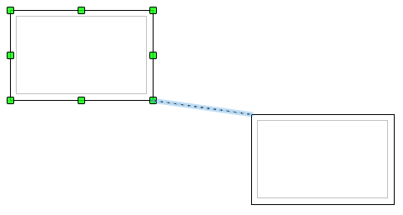
Figure 5 : Cadres liés.
La hauteur du cadre à l’origine du lien est fixée : vous pouvez la modifier manuellement ou avec la boîte de dialogue Cadre, mais elle ne s’ajuste plus automatiquement à la hauteur du contenu (l’option Taille automatique est désactivée pour la hauteur). Seul le dernier cadre de la chaîne peut adapter sa hauteur à son contenu.
L’onglet Options de la boîte de dialogue Cadre (Figure 6) affiche le nom du cadre sélectionné et de ceux auxquels il est relié. Vous pouvez y modifier ces informations. Dans cet onglet, vous trouverez aussi les options pour protéger le contenu, la position et la taille du cadre.
Les onglets Adapter, Bordures, Zone, Colonnes, Transparence et Macro de la boîte de dialogue Cadre sont les mêmes que ceux des styles de cadre. Voyez le chapitre 9, Travailler avec les styles, pour plus de détails.
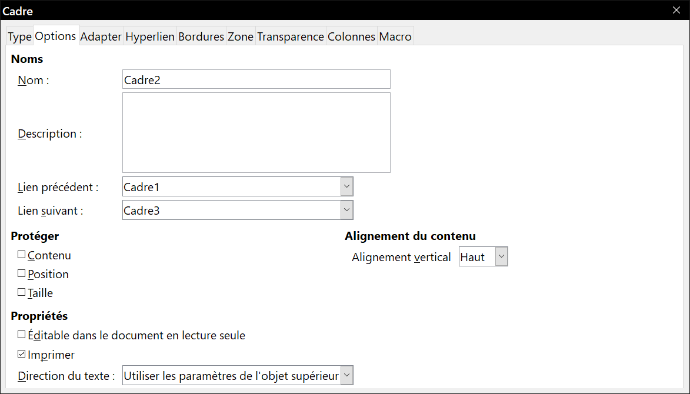
Figure 6 : L’onglet Options de la boîte de dialogue Cadre.

Utiliser des tableaux pour la mise en page
Dans Writer, les tableaux ont plusieurs fonctions : contenir des données comme on peut le voir dans une feuille de calcul, aligner des éléments et créer des mises en page plus complexes. Pour toute information sur l’utilisation des tableaux de données, voyez le chapitre 13, Travailler avec les tableaux.
Le sujet abordé ici concerne la réalisation de mises en page courantes à l’aide de tableaux.

Positionner des informations dans les en-têtes et pieds de page
À la place de tabulations, vous pouvez utiliser un tableau dans un en-tête ou un pied de page pour positionner différents éléments tels qu’un numéro de page, le titre du document, son auteur, et ainsi de suite. Ces éléments sont souvent insérés par l’intermédiaire de champs qui sont décrits au chapitre 17, Travailler avec les champs.

Créer des titres en marge
Les titres et notes en marge sont couramment utilisés dans des documents comme des curriculum vitae ou des guides de l’utilisateur. Le corps principal du texte est décalé pour laisser un espace vide (normalement du côté gauche) où sont placés les titres et notes en marge. Le premier paragraphe est aligné à côté du titre en marge comme sur la Figure 7.
- Remarque
Les titres en marge peuvent aussi être créés en plaçant le texte dans un cadre de style prédéfini Note en marge comme décrit au chapitre 9, Travailler avec les styles.
Exemple de titre en marge | Dans certains cas, vous désirerez peut-être ne placer qu’un ou deux paragraphes dans le tableau lui-même et le reste du texte et des images dans des paragraphes ordinaires (formatés pour s’aligner avec ceux du tableau) de façon que le texte et les images s’écoulent plus facilement d’une page à l’autre quand vous ajoutez ou supprimez quelque chose.  Dans d’autres cas, vous placerez chaque paragraphe dans une ligne différente du tableau en autorisant son fractionnement sur plusieurs pages.
Figure 7 : Exemple de titre en marge.

Exemple
Pour créer un tableau en vue d’y placer des titres en marge :
- Placez le curseur à l’endroit où doit se trouver le tableau et choisissez Tableau > Insérer un tableau (Ctrl+F12).
- Dans la boîte de dialogue Insérer un tableau (Figure 8), créez un tableau possédant une ligne, deux colonnes, sans en-tête. Choisissez aucun dans la liste Styles pour que le tableau n’ait pas de bordure. Cliquez sur Insérer pour afficher le tableau.
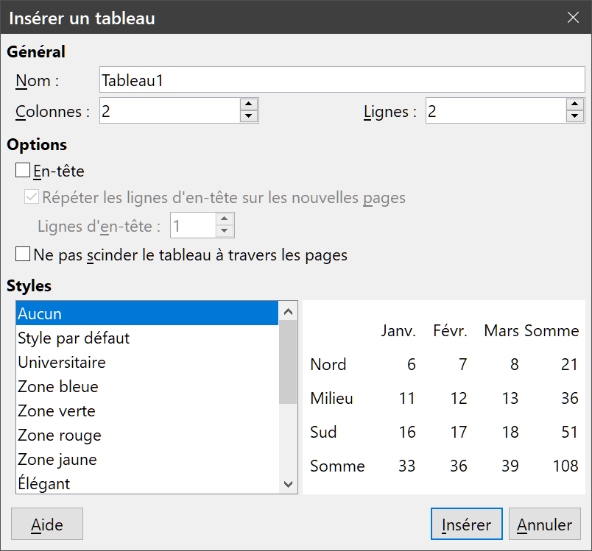
Figure 8 : Créer un tableau à deux colonnes, sans en-tête ni bordure.
- Faites un clic droit dans le tableau et sélectionnez Propriétés du tableau dans le menu contextuel. Dans l’onglet Colonnes de la boîte de dialogue Propriétés du tableau, donnez les largeurs désirées aux colonnes (Figure 9).
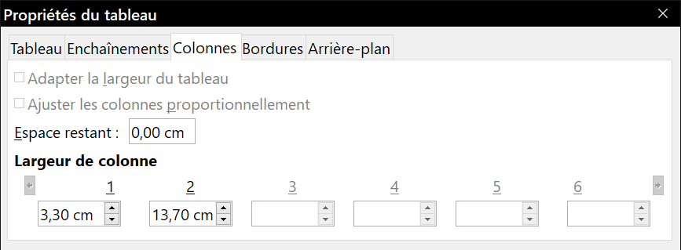
Figure 9 : Réglage de la largeur des colonnes pour aligner verticalement le texte avec un décalage de 3,30 cm.
- Dans l’onglet Tableau de la boîte de dialogue Propriétés du tableau (Figure 10), dans la section Espacement, donnez aux champs Au-dessus et En dessous les mêmes valeurs que vous avez définies pour l’espacement au-dessus et en dessous des paragraphes ordinaires. Vous pouvez aussi donner un nom au tableau dans la section Propriétés. Cliquez sur OK pour enregistrer vos paramétrages.
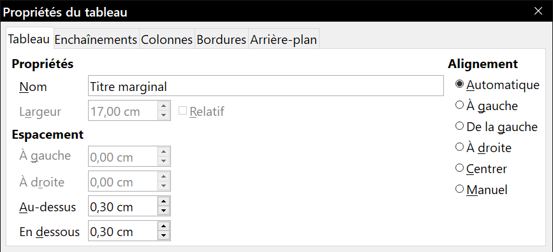
Figure 10 : Définir l’espace au-dessus et en dessous du tableau.
- Conseil
Pour retrouver l’espace au-dessus et en dessous des paragraphes ordinaires : positionnez le curseur dans un paragraphe et ouvrez l’onglet Propriétés du volet latéral. Dans la section Paragraphe, vous trouverez sous Espacement les valeurs de l’Espacement au-dessus du paragraphe et de l’Espacement en dessous du paragraphe.
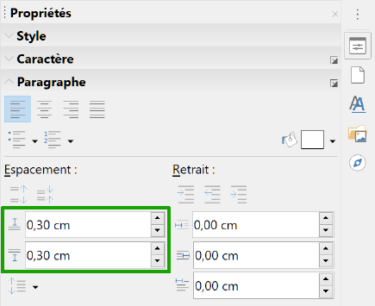
Figure 11 : Espacements au-dessus et en dessous d’un paragraphe
dans le volet latéral
Il peut être utile de désactiver la reconnaissance des nombres pour que Writer ne les formate pas alors que vous désirez les conserver tels qu’ils sont. Pour désactiver la reconnaissance des nombres :
- Faites un clic droit dans le tableau et sélectionnez Format numérique dans le menu contextuel.
- Dans la boîte de dialogue Formater le nombre, assurez-vous que la catégorie sélectionnée est Texte et cliquez sur OK.
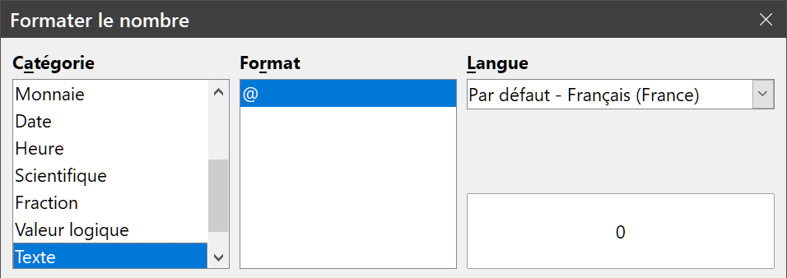
Figure 12 : Désactiver la reconnaissance des nombres.
- Conseil
Si vous utilisez souvent ce format de tableau, vous pouvez l’enregistrer comme autotexte tel que cela est décrit au chapitre 2, Travailler avec le texte : les bases. Sélectionnez le tableau (pas seulement son contenu) pour lui affecter un raccourci.
Vous pouvez aussi l’enregistrer comme style de tableau en sélectionnant Tableau > Styles d’AutoFormat dans la barre de menu. Voir « Créer des styles de tableau » au chapitre 13, Tableaux de données.

Utiliser des sections pour la mise en page
Une section est un bloc de texte qui possède des attributs et un formatage spéciaux. Vous pouvez utiliser une section pour :
- protéger un texte contre les modifications,
- cacher un texte,
- insérer de façon dynamique le contenu d’un autre document,
- ajouter des colonnes, des retraits de marge, une couleur ou une image d’arrière-plan à une partie de votre document,
- personnaliser les notes de bas de page et de fin pour une partie de votre document.

Créer des sections
Pour créer une section :
- Placez le curseur dans votre document à l’endroit où vous désirez insérer une nouvelle section, ou sélectionnez le texte que vous voulez placer dans la nouvelle section.
- Dans la barre de menu, sélectionnez Insertion > Section. La boîte de dialogue Insérer une section (Figure 13).
- Choisissez à votre convenance les paramètres sur chaque onglet de la boîte de dialogue.
- Cliquez sur Insérer.
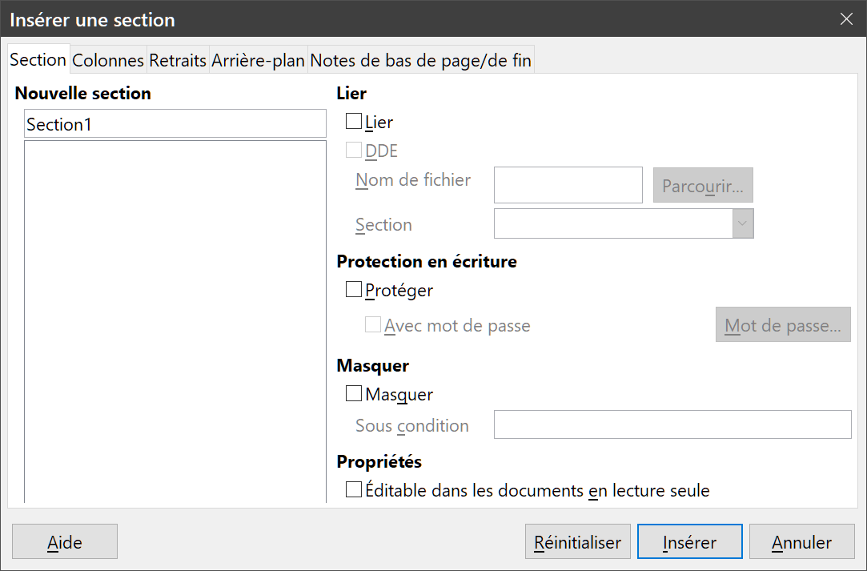
Figure 13 : Insérer une section à l’aide de la boîte de dialogue de même nom.
La boîte de dialogue Insérer une section possède cinq onglets. Utilisez :
- l’onglet Section pour définir les attributs de la section ;
- l’onglet Colonnes pour définir le nombre et le paramétrage des colonnes ;
- l’onglet Retraits pour définir le retrait à droite et à gauche de la section par rapport aux marges ;
- l’onglet Arrière-plan pour ajouter une couleur ou une image à l’arrière-plan de la section ;
- l’onglet Notes de bas de page/de fin pour personnaliser les notes de la section.
À tout moment avant d’avoir refermé la boîte de dialogue, vous pouvez redonner à un onglet ses paramètres par défaut en cliquant sur le bouton Réinitialiser. Notez cependant que vous ne pouvez pas le faire pour l’onglet Section : si vous désirez défaire les changements dans cet onglet, vous devez le faire manuellement.

Nommer les sections
Writer propose automatiquement un nom pour la section dans le champ Nouvelle section de la boîte de dialogue. Pour le modifier, sélectionnez-le et remplacez-le. Ce nom est affiché dans la catégorie Sections de la fenêtre du navigateur. Si vous donnez aux sections des noms significatifs, vous pouvez plus facilement retrouver celles-ci qui vous intéressent.

Lier les sections
Il est possible d’insérer le contenu d’un autre document dans la section de façon que Writer le mette à jour chaque fois que ce document est modifié. Cela s’appelle lier la section à l’autre document.
Pour lier la section à un autre document, suivez ces étapes :
- Dans la section Lier de la boîte de dialogue, cochez l’option Lier (Figure 14).
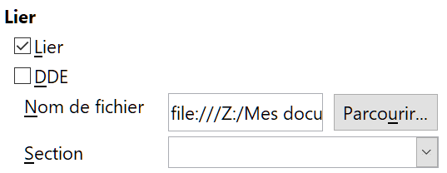
Figure 14 : Lier des sections.
- Cliquez sur le bouton Parcourir à la droite du champ Nom de fichier pour ouvrir la boîte de dialogue Insérer.
- Recherchez et sélectionnez le document que vous désirez insérer puis cliquez sur le bouton Insérer. La boîte de dialogue se referme et le nom du document choisi apparaît dans le champ Nom de fichier.
- Si vous désirez n’insérer qu’une section du document, sélectionnez-la dans la liste déroulante Section.
- Remarque
La section doit déjà exister dans le document choisi. Vous ne pouvez pas créer de section dans ce document à ce stade.
Vous pouvez mettre les liens à jour automatiquement ou manuellement. Voir « Actualiser les liens » page 23.

Protéger les sections contre les modifications
Pour protéger la section de façon que son contenu ne puisse pas être modifié, cochez l’option Protéger dans la section Protection en écriture (Figure 15).
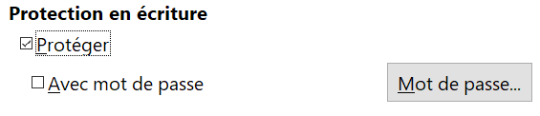
Figure 15 : Protéger les sections contre les modifications.
- Remarque
La protection ne s’applique qu’au contenu de la section, pas à ses attributs ni à son format.

Protection par mot de passe
- Attention
Prenez bien soin de vous souvenir ou de noter le mot de passe parce qu’il ne pourra pas être retrouvé sans outils perfectionnés.
Pour éviter que les attributs et le format de la section soient modifiés, vous pouvez protéger en supplément la section avec un mot de passe de la manière suivante :
- Cochez l’option Avec mot de passe. La boîte de dialogue Saisir le mot de passe s’ouvre (Figure 16).
- Tapez un mot de passe dans le champ voulu puis confirmez-le en le retapant dans le champ Confirmer.
- Cliquez sur OK pour refermer la boîte de dialogue. Le mot de passe sera demandé à quiconque tentera de modifier les attributs ou le format de la section.
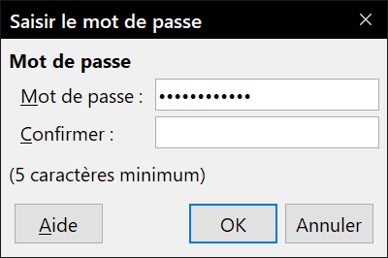
Figure 16 : Protéger une section par un mot de passe.
Quiconque essaiera de modifier les attributs ou le format de la section se verra demander de saisir le mot de passe.

Masquer les sections
Vous pouvez cacher la section pour qu’elle ne soit ni affichée à l’écran, ni imprimée. Vous pouvez aussi spécifier des conditions pour cela. Vous pouvez, par exemple, ne cacher la section qu’à certains utilisateurs.
- Remarque
Vous ne pouvez pas masquer une section qui est le seul contenu de la page ni si elle se trouve dans un en-tête, un pied de page, une note de fin ou de bas de page, un cadre ou une cellule d’un tableau.
Pour cacher une section, cochez l’option Masquer dans la section de même nom de la boîte de dialogue (Figure 17).
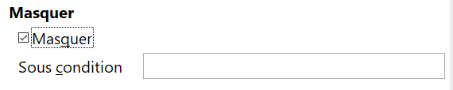
Figure 17 : Masquer une section.
Pour ne masquer la section que sous certaines conditions, saisissez celles-ci dans le champ Sous condition. La syntaxe et les opérateurs utilisés pour saisir les conditions sont les mêmes que ceux que vous utilisez pour saisir des formules. Pour la syntaxe et une liste d’opérateurs, voyez l’Aide de Writer à la rubrique Conditions : champs et sections. Voir aussi le chapitre 17, Travailler avec les champs.
Si la section est protégée contre les modifications par un mot de passe, celui-ci doit être saisi pour masquer ou faire apparaître le texte.

Disposer la section en plusieurs colonnes
Vous pouvez disposer certaines parties d’une page sur une colonne (par exemple un gros titre) suivies d’autres parties sur deux colonnes ou plus (par exemple l’article).
- Conseil
Cette méthode ne permet pas de disposer sur une seule colonne un texte sélectionné sur une page formatée en deux colonnes. Vous devez partir d’une page comportant une colonne unique puis sélectionner le texte de vous voulez disposer sur la page dans une section comportant deux colonnes.
Utiliser l'onglet Colonnes de la boîte de dialogue Insérer une section (Figure 18) pour formater la section sur deux colonnes.
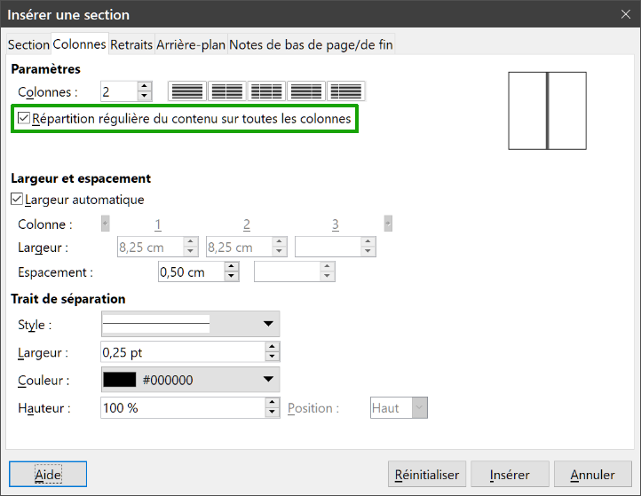
Figure 18 : Choix d’une répartition régulière entre les colonnes.
Quand vous ajoutez du texte à la section, celui-ci s’écoule d’une colonne à la suivante. Vous pouvez répartir le texte entre les colonnes d’une des deux façons présentées sur la Figure 19 :
- régulièrement : Writer ajuste la longueur des colonnes à celle du texte pour qu’elles aient à peu près la même hauteur. Celle-ci s’ajuste quand vous ajoutez ou supprimez du texte ;
- type journal : Writer remplit les colonnes l’une après l’autre en commençant par la première. La dernière colonne peut être plus courte que les autres.
Pour répartir régulièrement le texte entre les colonnes, cochez l’option Répartition régulière du contenu sur toutes les colonnes dans la section Paramètres (Figure 18). Décochez-la si vous désirez une répartition du texte comme dans un journal.
- Conseil
Activez l’affichage des fins de paragraphes (¶) en sélectionnant Affichage > Marques de formatage ou en appuyant sur Ctrl+F10. Un comportement inattendu des colonnes est souvent dû à des paragraphes supplémentaires normalement invisibles mais qui occupent de la place.
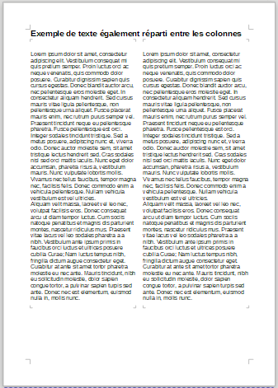 | 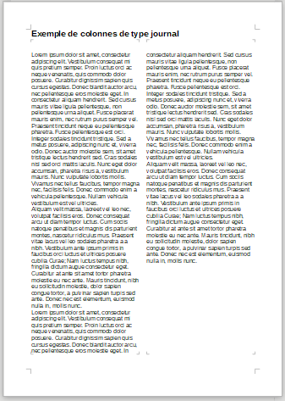
Figure 19 : Répartition régulière (à gauche) ou de type journal (à droite) entre les colonnes.

Mettre la section en retrait par rapport aux marges
Utilisez l’onglet Retraits (Figure 20) pour définir les retraits de la section par rapport aux marges de gauche et de droite.
Saisissez le retrait de gauche dans le champ Avant la section et celui de droite dans le champ Après la section. Le panneau d’aperçu à droite de l’onglet vous montre l’aspect de la section une fois les retraits appliqués.
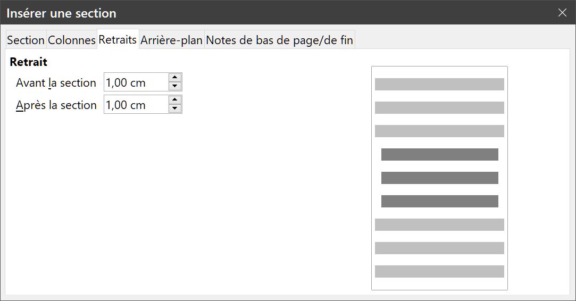
Figure 20 : Mettre une section en retrait.

Modifier l’arrière-plan de la section
Utilisez l’onglet Arrière-plan pour ajouter une couleur ou une image à l’arrière-plan de la section courante. Cet onglet est semblable aux onglets Arrière-plan des boîtes de dialogue des paragraphes, des cadres. Pour plus d’informations, voir « Paramétrer les bordures et l’arrière-plan », page 29 et le Guide Draw.

Personnaliser les notes de fin et de bas de page d’une section
Utilisez l’onglet Notes de bas de page/de fin pour personnaliser les notes de la section courante (Figure 21).
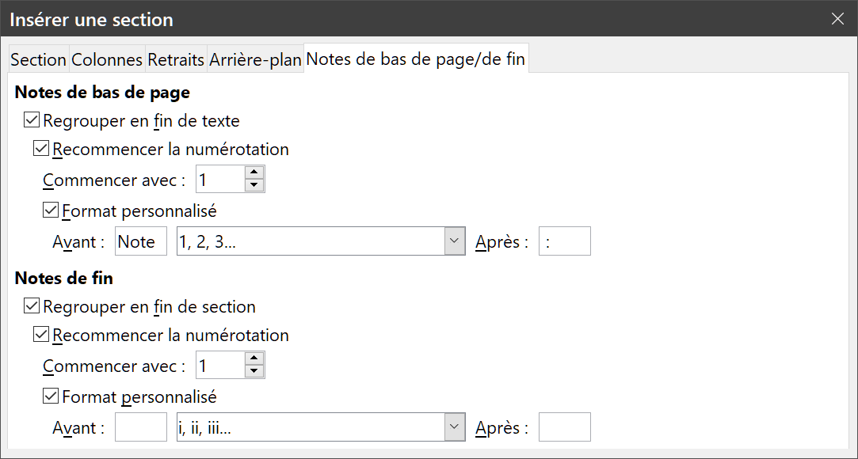
Figure 21 : Paramétrer les notes de bas de page et de fin d’une section

Personnaliser les notes de bas de page
Si vous désirez que les notes de bas de page de la section apparaissent séparément des autres notes de bas de page du document, cochez l’option Regrouper en fin de texte dans la zone Notes de bas de page.
Pour numéroter les notes de bas de page de la section à part des autres notes de bas de page du document et formater la numérotation, procédez de la manière suivante :
- Dans la zone Notes de bas de page, vérifiez que Regrouper en fin de texte est cochée.
- Cochez Recommencer la numérotation.
- Si vous désirez que la numérotation des notes de bas de page de la section commence à un autre numéro que 1, saisissez le numéro désiré dans le champ Commencer avec.
- Cochez l’option Format personnalisé.
- Dans la liste déroulante des formats personnalisés, choisissez celui qui vous convient.
Pour ajouter un texte au format de numérotation choisi, utilisez les champs Avant et Après. Par exemple, si vous désirez que le numéro de la note de bas de page soit précédé du mot « Note » et suivi d’un caractère deux-points, complétez ces champs comme sur la Figure 21

Personnaliser les notes de fin
Si vous désirez que les notes de fin de la section apparaissent à part des autres notes de fin du document, cochez l’option Regrouper en fin de section dans la zone Notes de fin.
Pour numéroter les notes de bas de page de la section à part des autres notes de bas de page du document et formater la numérotation, appliquez la procédure décrite ci-dessus aux paramètres de la zone Notes de fin.

Enregistrer une nouvelle section
Pour enregistrer une nouvelle section et qu’elle apparaisse dans votre document, cliquez sur le bouton Insérer. La boîte de dialogue Insérer une section se referme et la nouvelle section apparaît dans votre document.

Modifier et supprimer des sections
Pour modifier une section, effectuez les actions suivantes :
- Sélectionnez Format > Sections dans la barre de menu. La boîte de dialogue Éditer les sections s’ouvre (Figure 22).
- Choisissez la section que vous désirez modifier en cliquant sur son nom dans la liste.
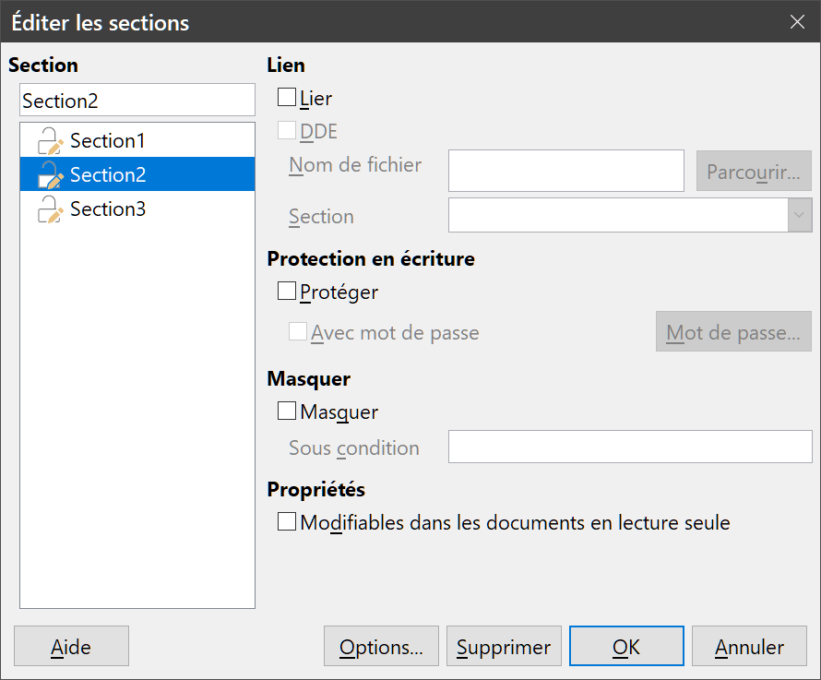
Figure 22 : La boîte de dialogue Éditer les sections.

Éditer les attributs de la section
Pour modifier le nom de la section sélectionnée, il suffit de taper le nouveau nom à la place de l’ancien dans la boîte de saisie.
Depuis cette boîte de dialogue, vous pouvez aussi
- éditer le lien vers la section sélectionnée (voir « Lier les sections » page 15),
- la protéger contre les modifications (voir « Protéger les sections contre les modifications » page 16),
- la masquer (voir « Masquer les sections » page 17).

Modifier le format de la section
Pour modifier la mise en forme de la section sélectionnée, cliquez sur le bouton Options…
La boîte de dialogue Options possède quatre onglets, Colonnes, Retraits, Arrière-plan, Notes de bas de page/de fin, dont l’utilisation est décrite ci-dessus :
- Disposer la section en plusieurs colonnes page 18 ;
- Mettre la section en retrait par rapport aux marges page 19 ;
- Modifier l’arrière-plan de la section page 20 ;
- Personnaliser les notes de fin et de bas de page d’une section page 20.
Pour remettre un onglet dans l’état où elle se trouvait quand la boîte de dialogue a été ouverte, cliquez sur le bouton Réinitialiser.
Pour enregistrer vos paramètres et revenir à la boîte de dialogue Éditer les sections, cliquez sur le bouton OK.

Supprimer des sections
Pour supprimer la section sélectionnée, cliquez sur le bouton Supprimer. Cette action ne supprime pas le contenu de la section qui devient partie intégrante du document. Si le contenu était lié, il est alors incorporé.
- Remarque
Writer ne vous demandera pas de confirmer la suppression de la section.

Actualiser les liens
Vous pouvez configurer Writer pour qu’il mette automatiquement à jour les sections liées et vous pouvez aussi le faire manuellement.

Actualisation automatique des liens
Pour que Writer mette les liens à jour sans vous en avertir, ou pour désactiver la mise à jour automatique, effectuez les actions suivantes :
- Ouvrez la page LibreOffice Writer – Général de la boîte de dialogue Options (Outils > Options) qui propose les options d’actualisation des documents texte.
- Dans la section Actualiser les liens lors du chargement, choisissez une des trois options suivantes :
  - Toujours si vous désirez que Writer mette automatiquement les liens à jour, sans vous le demander, chaque fois que vous ouvrirez un document qui contient des liens.
  - Sur demande si vous désirez que Writer vous prévienne avant de mettre les liens à jour.
  - Jamais si vous désirez que Writer ne mette jamais les liens à jour.
- Cliquez sur OK pour enregistrer votre configuration.

Actualisation manuelle des liens
Une section protégée ne peut pas être mise à jour manuellement. Il faut d’abord la déprotéger.
Pour mettre manuellement un lien à jour :
- Ouvrez le document qui contient le lien.
- Sélectionnez Édition > Liens. La boîte de dialogue Éditer les liens s’ouvre (Figure 23).
- La liste proposée par cette boîte de dialogue affiche les noms de tous les fichiers liés au document en cours d’édition. Cliquez sur celui qui correspond au lien que vous désirez mettre à jour.
- Cliquez sur le bouton Actualiser. Le contenu le plus récemment enregistré du fichier lié apparaît dans le document courant.
- Pour refermer la boîte de dialogue, cliquez sur Fermer.
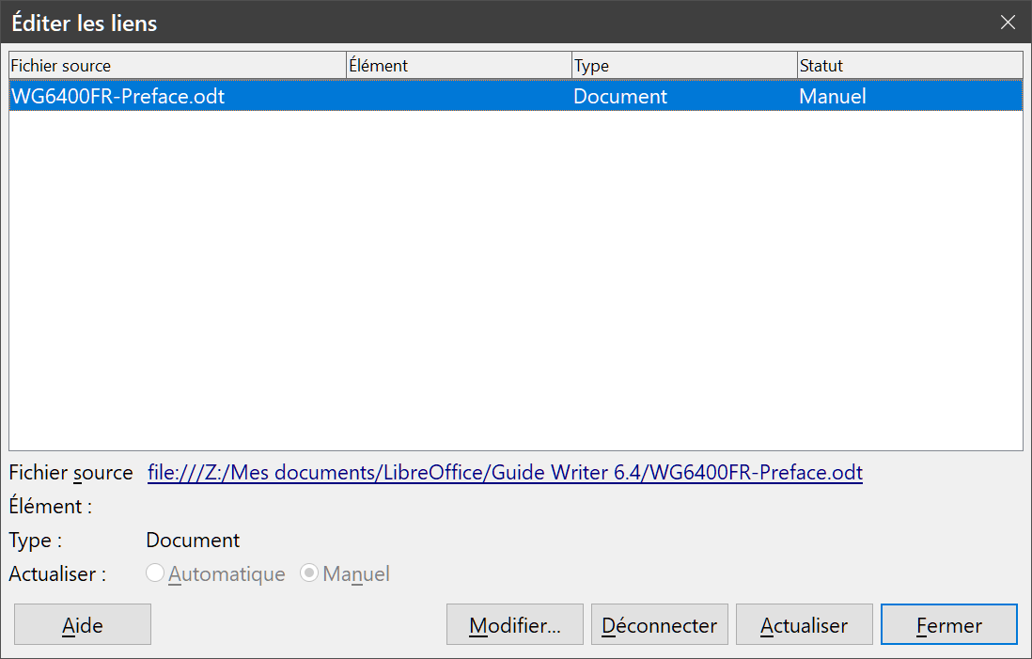
Figure 23 : La boîte de dialogue Éditer les liens.

Supprimer des liens
Pour supprimer la liaison avec un fichier, ouvrez la boîte de dialogue Éditer les liens (voir ci-dessus), sélectionnez sur le fichier correspondant au lien que vous désirez supprimer puis cliquez sur le bouton Déconnecter. Cette action incorpore le contenu du fichier lié au document en cours d’édition.

Modifier l’orientation d’une page à l’intérieur d’un document
Un document peut comporter des pages orientées de façons différentes. Un cas courant est constitué par une page orientée en mode paysage au milieu d’un document où les autres pages sont en mode portrait. Voici comment obtenir ce résultat.

Paramétrer un style de page en mode paysage
- Si vous désirez conserver les mêmes marges que sur les autres pages, notez leur configuration pour le style de page courant. (Vous trouverez les valeurs des marges dans la boîte de dialogue Style de page, à l’onglet Page comme on le voit sur la Figure 25.)
- Dans l’onglet Styles et formatage du volet latéral, faites un clic droit sur Paysage dans la liste des styles de page et choisissez Modifier dans le menu contextuel.
- Dans l’onglet Gestionnaire de la boîte de dialogue Style de page (Figure 24), vérifiez que le champ Style de suite contient bien Paysage (pour pouvoir placer plusieurs pages en mode paysage à la suite).
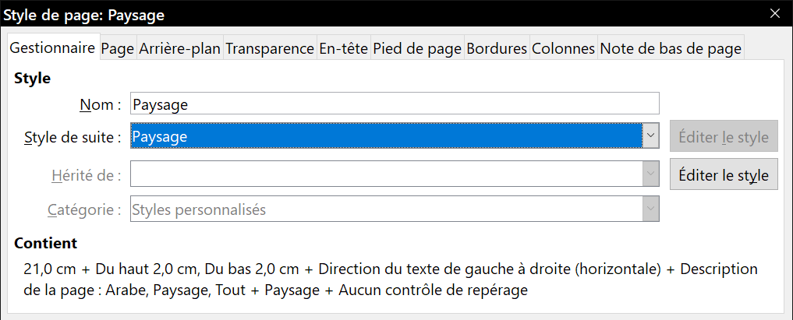
Figure 24 : Définir le style de page Paysage comme style de suite
- Dans l’onglet Page de la boîte de dialogue (Figure 25), vérifier que l’orientation choisie est bien Paysage. Modifiez les marges pour qu’elles correspondent à celle des pages en mode portrait : la marge du haut en mode portrait devient la marge de gauche en mode paysage, et ainsi de suite.
- Cliquez sur OK pour enregistrer les modifications.
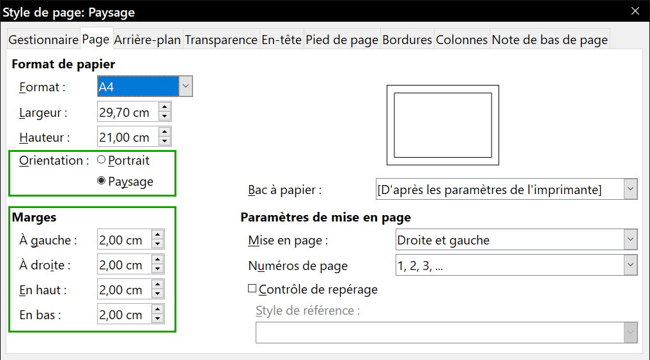
Figure 25 : Définir l’orientation et les marges d’une page en mode paysage

Insérer une page en mode paysage dans un document en mode portrait
Maintenant que le style de page Paysage est défini, voici comment l’appliquer.
- Placez le curseur dans le paragraphe ou le tableau au début de la page qui doit être orientée en paysage. Faites un clic droit et sélectionnez respectivement Paragraphe ou Propriétés du tableau dans le menu contextuel.
- Dans l’onglet Enchaînement de la boîte de dialogue Paragraphe (Figure 26) ou de la boîte de dialogue Propriétés du tableau (Figure 27), cochez les options Insérer (Saut pour le tableau) et Avec le style de page. Dans la liste déroulante, sélectionnez le style de page Paysage. Cliquez sur OK pour refermer la boîte de dialogue et appliquer le nouveau style de page.
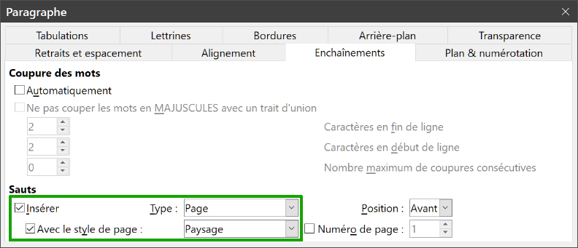
Figure 26 : Créer un saut vers une page en mode paysage avant un paragraphe.
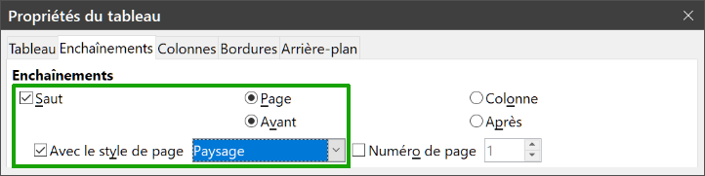
Figure 27 : Créer un saut vers une page en mode paysage avant un tableau.
- Pour revenir au mode portrait, effectuez la même opération en sélectionnant le style de page qui était utilisé avant le passage en mode paysage.

En-tête en mode portrait sur pages en mode paysage
Quand on définit un en-tête ou un pied de page sur une page en mode paysage, ils sont alignés le long des grands côtés. Si cette page est insérée entre des pages en mode portrait, il peut être préférable qu’ils s’alignent le long des petits côtés pour que le résultat final imprimé donne l’impression que le contenu des pages en format paysage a été pivoté de 90 degrés par rapport aux pages en mode portrait.
Vous pouvez positionner les en-têtes et pieds de page sur les pages en mode paysage grâce à une astuce qui utilise des cadres. La mise en place est un peu laborieuse mais, une fois réalisée, vous pouvez copier le résultat sur les autres pages en mode paysage. Elle ne peut pas être incorporée au style de page en mode paysage lui-même. Dans l’exemple qui va suivre, nous désirons insérer une page orientée en paysage dans notre document imprimé, en lui donnant le même en-tête, le même pied de page et les mêmes marges que nos pages orientées en portrait. Nous allons utiliser une taille de papier A4.
Pour placer des en-têtes et des pieds de page en mode portrait sur des pages en mode paysage :
- Notez les valeurs des marges de la page en mode portrait qui occuperait l’emplacement de la page en mode paysage ; par exemple, pour une page de droite en mode paysage, ceux d’une page de droite en mode portrait (voir le tableau).
Il faut ensuite augmenter les marges de droite et de gauche en mode paysage de 1 cm par rapport aux marges du haut et du bas en mode portrait. Cette différence va offrir un espace supplémentaire qui sera utilisé par l’en-tête et le pied de page en mode paysage (0,5 cm pour l’en-tête ou le pied de page lui-même et 0,5 cm d’espace vide en celui-ci et le corps du document).
- Appliquez ces valeurs des marges au style de page orientée en paysage.
Page en mode portrait (page de droite) |  | Page en mode paysage (page de droite)
Marge de gauche (interne) | 2,8 cm | Marge du haut | 2,8 cm
Marge de droite (externe) | 1,8 cm | Marge du bas | 1,8 cm
Marge du haut | 1,5 cm | Marge de droite | 2,5 cm
Marge du bas | 1,5 cm | Marge de gauche | 2,5 cm
- Copiez et collez le pied de la page en mode portrait dans un paragraphe vide du texte. Collez-le ou déplacez-le dans la page en mode paysage. Ce texte aura le style de paragraphe Pied de page si bien que la police, sa taille et la position des tabulations seront les bonnes.
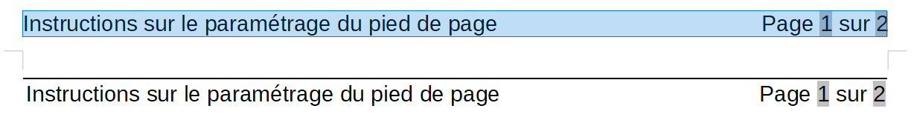
Figure 28 : Copiez, collez et sélectionnez le pied de page.
- Sélectionnez le texte que vous venez de coller. Choisissez Format > Caractère. Dans la boîte de dialogue Caractère, ouvrez l’onglet Position et cochez l’option 270 degrés dans la section Rotation/Échelle. Cliquez sur OK.
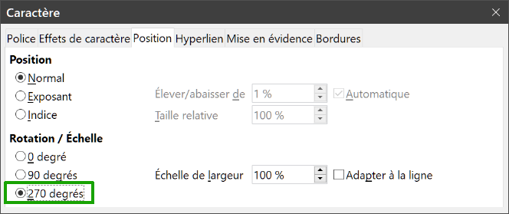
Figure 29 : Faire pivoter le texte du pied de page de 270°
- Le texte étant toujours sélectionné, choisissez Insertion > Cadre > Cadre. Dans la boîte de dialogue Cadre, ouvrez l’onglet Type (Figure 30) et saisissez la largeur, la hauteur et les positions horizontale et verticale du pied de page. Décochez, le cas échéant, les options Taille automatique pour la largeur et pour la hauteur.
  - La largeur du cadre est celle du pied de page paramétrée dans l’onglet Pied de page du style de page en mode portrait.
  - La hauteur du cadre est obtenue par calcul. La largeur d’une page A4 est 21 cm moins la somme des marges du haut (2,8 cm) et du bas (1,8 cm) : 21 – (2,8+1,8) = 16,4 cm.
  - La position horizontale est la marge du bas de la page en mode portrait.
  - La position verticale est la marge du haut de la page en mode paysage.
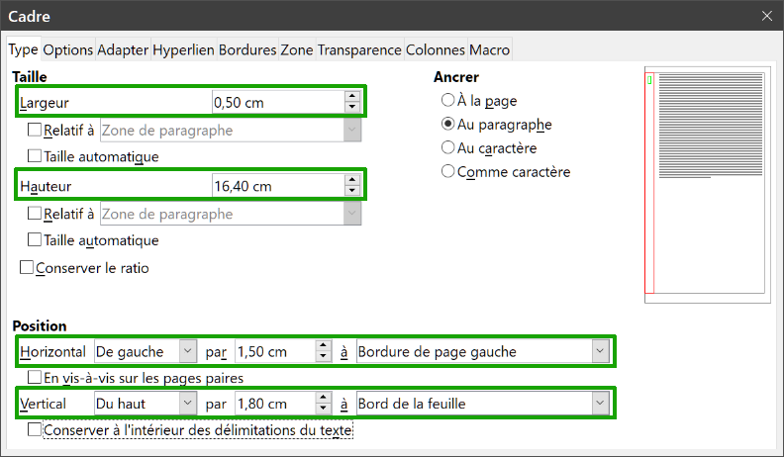
Figure 30 : Définir la taille et la position du cadre du pied de page
- Si le pied de page est séparé du corps du texte par une ligne, comme dans ce livre, ouvrez l’onglet Bordures, supprimez toutes les bordures sauf celle de droite et donnez-lui la même largeur (épaisseur) de celle du pied de page en mode portrait. Mettez à 0 tous les champs de la section Espacement avec le contenu sauf celui de droite auquel vous donnez la même valeur que l’espacement du pied de page en mode portrait avec texte. Cliquez sur le bouton Plus de l’onglet Pied de page du style de page orientée en portrait pour trouver ces valeurs.
- Cliquez sur OK pour enregistrer cette configuration. Le pied de page apparaît alors à la bonne position et avec la bonne orientation. Tous les champs se mettront à jour automatiquement.
- Comme les arrêts de tabulation ont été supprimés, placez le curseur dans le cadre, à la fin du texte, là où était l’arrêt de tabulation, et insérez autant d’espace que nécessaire pour que la disposition s’accorde avec celle de la page en mode portrait.
Répétez ces étapes (avec les valeurs convenables) pour paramétrer l’en-tête de la page en mode paysage.
- Attention
N’oubliez pas de revenir au paragraphe du document où vous avez fait pivoter le texte et de remettre l’orientation à 0 degré sous peine d’y voir orienté verticalement tout texte que vous y saisirez.
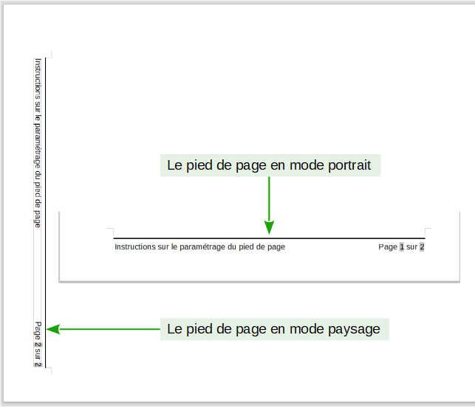
Figure 31 : Les pieds de page pour les deux orientations

Paramétrer les bordures et l’arrière-plan
De nombreux éléments de Writer peuvent recevoir des bordures et un arrière-plan : les paragraphes, les pages, les cadres, les sections, les styles de page, les styles de paragraphe et les styles de cadre peuvent en comporter.
Les onglets des boîtes de dialogue concernant les bordures ou l’arrière-plan sont tous semblables. Pour illustrer leur utilisation, nous allons définir une bordure et un arrière-plan d’un cadre.
- Astuce
L’arrière-plan des pages remplit la page entière, mais les bordures de la page n’entourent que la zone entre les marges, y compris l’en-tête et le pied de page le cas échéant.
Les tableaux de données peuvent aussi posséder des bordures et des arrière-plans, bien que les choix pour ceux-ci soient limités à une couleur ou bitmap. Voyez le chapitre 13, Travailler avec les tableaux de données, pour plus de détails.

Ajouter une bordure
Commencez par sélectionner le cadre, faites un clic droit et choisissez Propriétés dans le menu contextuel. Sélectionnez l’onglet Bordures (Figure 32).
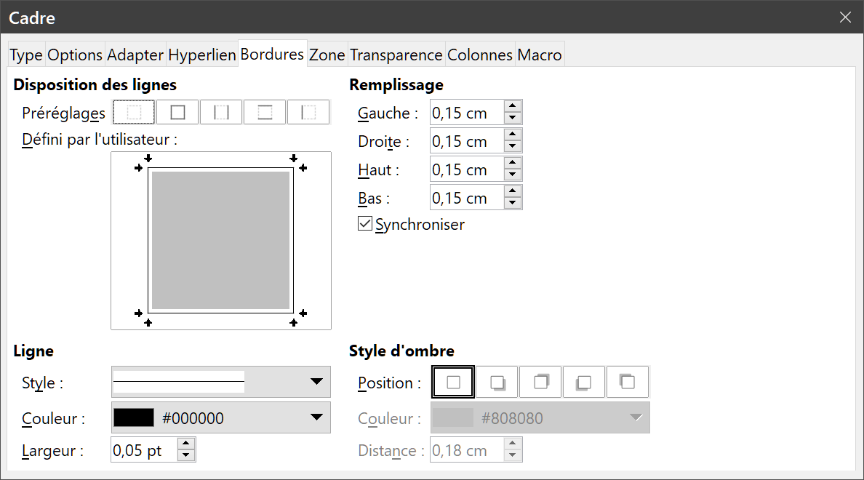
Figure 32 : L’onglet Bordures de la boîte de dialogue Cadre.
Les bordures offrent trois types de paramètres : leur emplacement, leur aspect et l’espace entre elles et le contenu.
Disposition des lignes
Cette section définit l’emplacement de la bordure. Writer propose cinq dispositions par défaut, mais vous pouvez cliquer, dans le cadre Défini par l’utilisateur, sur la ligne que vous voulez personnaliser pour obtenir exactement ce que vous désirez. Chaque ligne peut recevoir une mise en forme propre.
Ligne
Définissez ici l’aspect de la bordure : son style, sa largeur et sa couleur. Chaque paramètre offre plusieurs choix. Les attributs sélectionnés s’appliqueront aux bordures mises en évidence par une paire de flèches noires dans le cadre Défini par l’utilisateur à gauche de la boîte de dialogue.
Espacement avec le contenu
Vous y précisez la distance à laisser entre la bordure et le contenu de l’élément. Elle peut être définie séparément dans les quatre directions ou être la même des quatre côtés en cochant l’option Synchroniser.
Style d’ombre
Les propriétés de cette section s’appliquent toujours à l’élément entier. Une ombre possède trois caractéristiques : sa position, la distance à laquelle elle est projetée et sa couleur.

Ajouter une couleur à l’arrière-plan
Commencez par sélectionner le cadre, faites un clic droit et sélectionnez Propriétés dans le menu contextuel. Dans la boîte de dialogue Cadre, cliquez sur l’onglet Zone (Figure 34) puis sur Couleur.
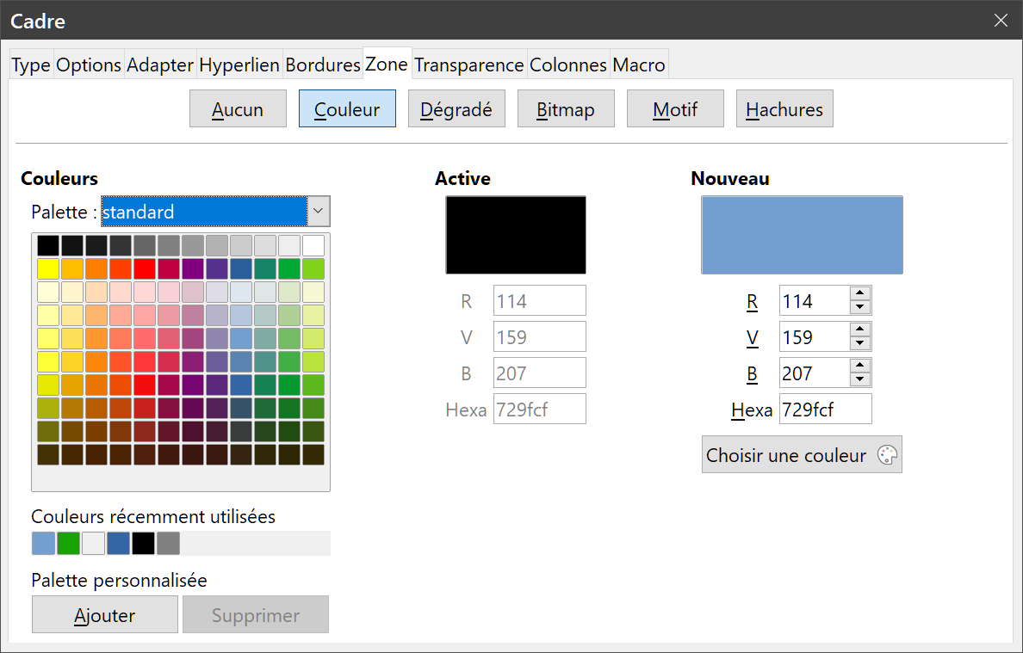
Figure 34 : L’onglet Zone de la boîte de dialogue Cadre offrant un choix de couleurs.
Choisissez une couleur dans la palette ou créez-en une nouvelle puis cliquez sur OK pour l’appliquer à l’arrière-plan du cadre.
- Conseil
Pour les mots sélectionnés ou autres caractères (Caractère > Caractère dans le menu contextuel après un clic droit), « l’arrière-plan » est appelé « mise en évidence ». Les seuls choix possibles sont Aucun ou Couleur.

Ajouter un bitmap (image) à l’arrière-plan
« Bitmap » est un terme qui désigne les photos et autres images constituées de points colorés. Pour ajouter une image à l’arrière-plan, ouvrez l’onglet Zone² et choisissez Bitmap. L’onglet affiche alors les options d’images visibles sur la Figure 35.
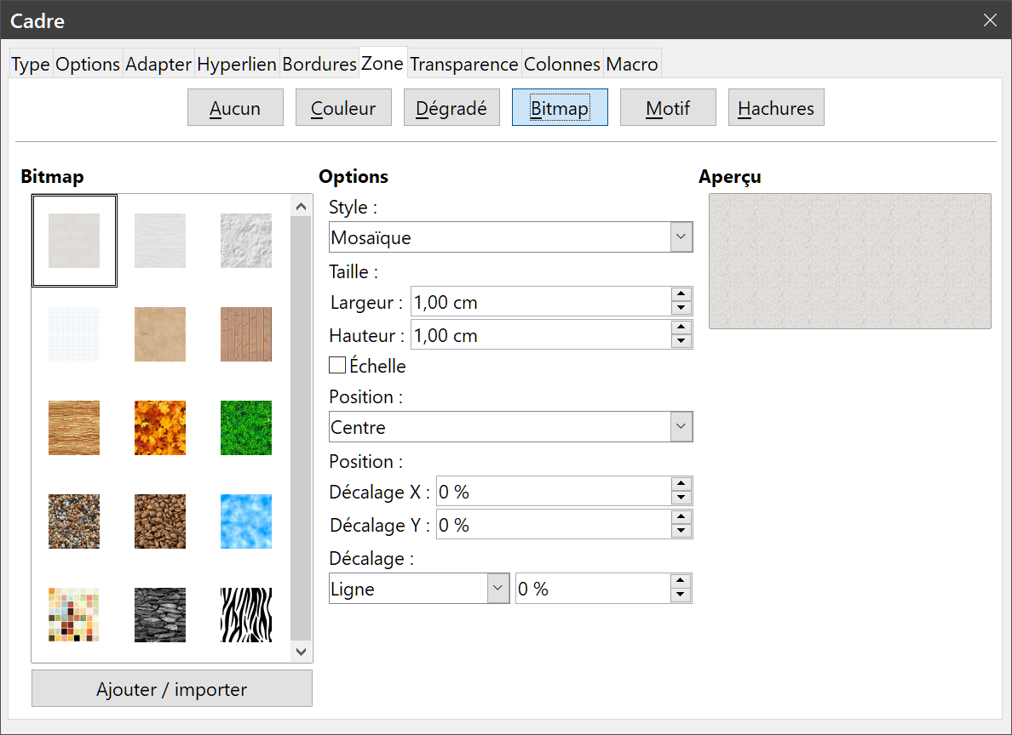
Figure 35 : L’onglet Zone de la boîte de dialogue Cadre offrant un choix d’images.
Vous pouvez y choisir une des images proposées dans la liste de gauche ou y ajouter les vôtres.
Pour utiliser une image, sélectionnez-la en cliquant sur sa vignette dans la liste Bitmap.
- Dans la section Options, choisissez le positionnement de l’image :
- Style : Position / taille personnalisée, Mosaïque ou Étiré.
- Taille : spécifiez les dimensions de l’image. Cochez l’option Échelle pour étirer ou réduire l’image aux dimensions choisies.
- Position : choisissez où l’image doit être affichée.
- Cliquez sur OK pour appliquer l’image à l’arrière-plan.
Pour ajouter une image :
- Cliquez sur le bouton Ajouter / importer pour ouvrir la boîte de dialogue Ajouter une image.
- Cherchez le fichier que vous désirez importer et cliquez sur le bouton Ouvrir. La boîte de dialogue se ferme et l’image choisie apparaît dans la liste des vignettes sur la gauche et dans le panneau Aperçu sur la droite de l’onglet.

Ajouter un dégradé, un motif ou des hachures à l’arrière-plan
Pour ajouter un dégradé, un motif ou des hachures à l’arrière-plan, sélectionnez l’onglet Zone² de la boîte de dialogue Cadre puis choisissez le type d’arrière-plan voulu. L’onglet affiche alors les options concernant ce type et propose un exemple dans le panneau Aperçu. Choisissez le fond qui vous convient dans la liste ou créez-en un nouveau. Cliquez sur OK pour appliquer le fond choisi à l’arrière-plan du cadre. Voir le Guide Draw pour plus d’information sur la définition des dégradés, motifs et hachures.

Supprimer une couleur, un dégradé, une image ou tout autre arrière-plan
Pour cela, cliquez sur Aucun en début de liste des options d’arrière-plan en haut de l’onglet Zone² de la boîte de dialogue Cadre.

Ajuster la transparence de l’arrière-plan
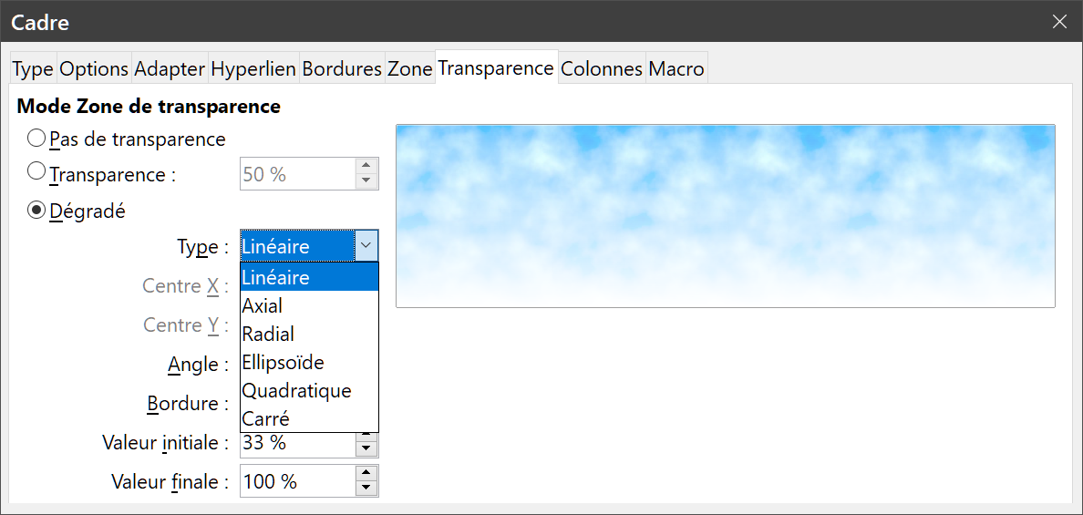
Figure 39 : L’onglet Transparence de la boîte de dialogue Cadre.
La transparence est utile pour créer des filigranes (un logo ou un texte en arrière-plan d’une page couramment utilisé pour afficher le nom de la société ou une information comme Confidentiel) et rendre les couleurs d’une image plus pâles (et augmenter le contraste avec le texte). Les choix disponibles sont présentés en détail dans le Guide Draw.

Cet onglet s’appelle Zone pour les cadres mais Arrière-plan dans tous les autres cas.
Cet onglet s’appelle Zone pour les cadres, mais Arrière-plan dans tous les autres cas.

